**Naam groep:**

**Naam groepsleden:......................................**

**Datum:**........................................

**Les 6 – Het antibacteriële effect van nanoproducten**

**Werkblad**

**Discussie over de resultaten van het Antibacteriële Effect Experiment:**

Het experiment waarmee je de antibacteriële eigenschappen van zilveren nanodeeltjes(AgNP) hebt getest, is eerder uitgevoerd door een groep onderzoekers, en de resultaten staan hieronder en in de powerpoint bij les 6. Bekijk deze resultaten, en beantwoord de volgende vragen nadat je ze binnen je groep besproken hebt.

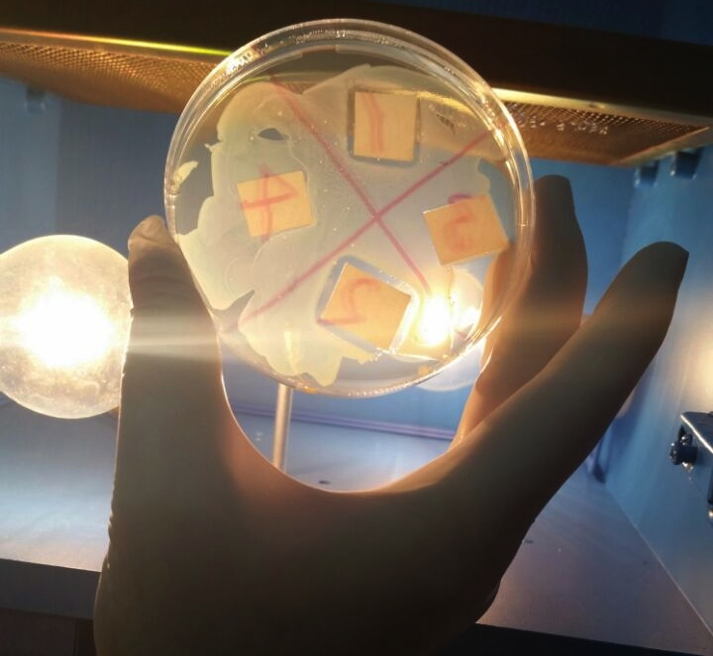 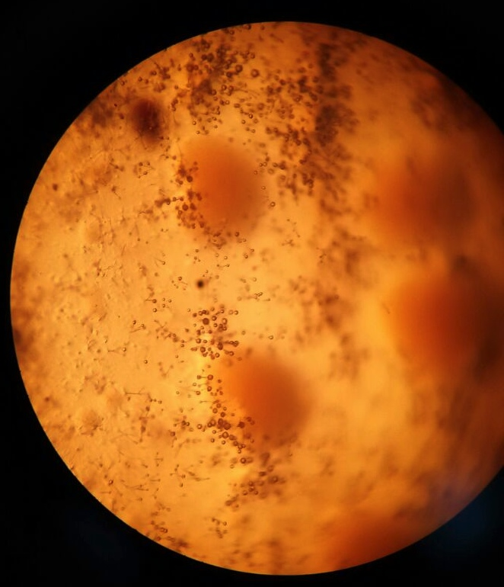 C:\Users\can\Downloads\20141205.001444_copy.tif

1. Vergelijk de macro formaat licht microscoop, en de SEM beelden van

de resultaten van het gecontroleerde experiment dat je hebt uitgevoerd om de antibacteriële

eigenschappen van zilveren nanodeeltjes (AgNP) te testen.

**a.** Welke conclusies trek je uit dit experiment op basis van je observaties?

………………………………………………………………………………………………………………………..............................

……………………………………………………………………………………………………………………………………………………………………………………………………………………………………………………………………………………………………………………………………………………………………………………………………………………………................

**b.** Leg gedetailleerd uit hoe zilveren nanodeeltjes en bacteriën elkaar beïnvloeden in lijn met de conclusies die je op basis van je observaties hebt getrokken.

……………………………………………………………………………………………………………………………………………………………………………………………………………………………………………………………………………………………………………………………………………………………………………………………………………………………………………………………………………………………………………………………………………………………………………………

1. Hoe zou de situatie zoals je die kunt zien in de agar petrischaaltjes ontstaan zijn?

……………………………………………………………………………………………………………………………………………………………………………………………………………………………………………………………………………………………………………………………………………………………………………………………………………………………………………………………………………………………………………………………………………………………………………………

1. Welke verschillen zouden het resultaat kunnen zijn van het gebruik van de diverse beeldvormende instrumenten? Leg uit.

……………………………………………………………………………………………………………………………………………………………………………………………………………………………………………………………………………………………………………………………………………………………………………………………………………………………………………………………………………………………………………………………………………………………………………………

4.. Lees het RIKILT onderzoek

Verandert de hoeveelheid AgNP in nanoproducten (sokken, handdoeken, servetten, lakens, spenen, etc.) nadat je ze gewassen hebt?

…………………………………………………………………………………………………………………………………………….…………………………………………………………………………………………………………………………………………….

…………………………………………………………………………………………………………………………………………….…………………………………………………………………………………………………………………………………………….…………………………………………………………………………………………………………………………………………….…………………………………………………………………………………………………………………………………………….…………………………………………………………………………………………………………………………………………….…………………………………………………………………………………………………………………………………………….…………………………………………………………………………………………………………………………………………….…………………………………………………………………………………………………………………………………………….…………………………………………………………………………………………………………………………………………….…………………………………………………………………………………………………………………………………………….…………………………………………………………………………………………………………………………………………….…………………………………………………………………………………………………………………………………………….

1. In een ander experiment om te testen of de hoeveelheid Ag+ ionen in de sokken met AgNP verandert door ze te wassen, is de hoeveelheid Ag+ ionen in de sokken en in het waswater geanalyseerd door middel van een techniek die “**Inductief gekoppelde plasma massa spectrometrie, ICPMS”** heet. De resultaten van de analyse staan in onderstaande tabel.

**Opmerking:** In de meting metICPMS, zijn monsters van de sokken opgelost met behulp van een oplosmiddel. Bij dit proces worden de elementaire Ag atomen van de AgNP in de sok omgezet in Ag+ ionen. De meting laat dus niet de hoeveelheid AgNP zien, maar de hoeveelheid Ag+ ionen. (De hoeveelheid Ag+ in de oplossing is evenredig met de hoeveelheid AgNP.)

Bekijk onderstaande tabel en .beantwoord de volgende vragen nadat je ze binnen je groep besproken hebt.

|  |  |  |  |
| --- | --- | --- | --- |
| **Soort Monster** | **Monster No** | **Monstertype** | **Ag + (μg/mg)** |
| Merk A | 1  2  3 | Nano Sok – niet gewassen  Nano Sok – één keer gewassen  Nano Sok – 10 keer gewassen | 142.6 ± 2.00  136.6 ± 0.68  123.0 ± 3.44 |
| Merk B | 4  5  6 | Nano Sok – niet gewassen  Nano Sok – één keer gewassen  Nano Sok – 10 keer gewassen | 893 ± 46.44  760 ± 35.72  453 ± 6.34 |
| Merk A | 7  8 | Nano Sok waswater –eerste wasbeurt  Nano Sok waswater–10keer gewassen | 1.96 ± 0.02  0.57 ± 0.01 |
| Merk B | 9  10 | Nano Sok waswater –eerste wasbeurt  Nano Sok waswater–tiende wasbeurt | 2.04 ± 0.02  Niet vastgesteld |

Deze analyse is uitgevoerd bij de Yildiz Technische Universiteit, Centrum voor Wetenschap en Technologie Onderzoek en Toepassingscentrum, Centraal Laboratorium in januari 2015.

1. Welke verandering viel je tijdens het bestuderen van de tabel op in de monsters wat betreft de hoeveelheid Ag+ ionen?

……………………………………………………………………………………………………………………………………………………………………………………………………………………………………………………………………………………………………………………………………………………………………………………………………………………………………………………………………………………………………………………………………………………………………………………

1. Wat is de oorzaak van deze verandering?

………………………………………………………………………………………………………………………………………………………………………………………………………………………………………………………………………………………………………………………………………………………………………………………………………………………………………

1. Wat betekent de aanwezigheid van Ag+ ionen in het waswater in het kader van het antibacteriële effect?

………………………………………………………………………………………………………………………………………………………………………………………………………………………………………………………………………………………………………………………………………………………………………………………………………………………………………

1. Het waswater verdwijnt als afvalwater in de riolering. Hoe zouden de Ag+ ionen in dit water mensen en het milieu kunnen beïnvloeden?”

………………………………………………………………………………………………………………………………………………………………………………………………………………………………………………………………………………………………………………………………………………………………………………………………………………………………………

…………………………………………………………………………………………………………………………………………………………………………………………………………………………………………………………………………………………

1. Hoe zou je volgens jou het waswater moeten weggooien? Waarom?

…………………………………………………………………………………………………………………………………………….……………………………………………………………………………………………………………………………………………….…………………………………………………………………………………………………………………………………………….………………………………………………………………………………………………………………………………